 | 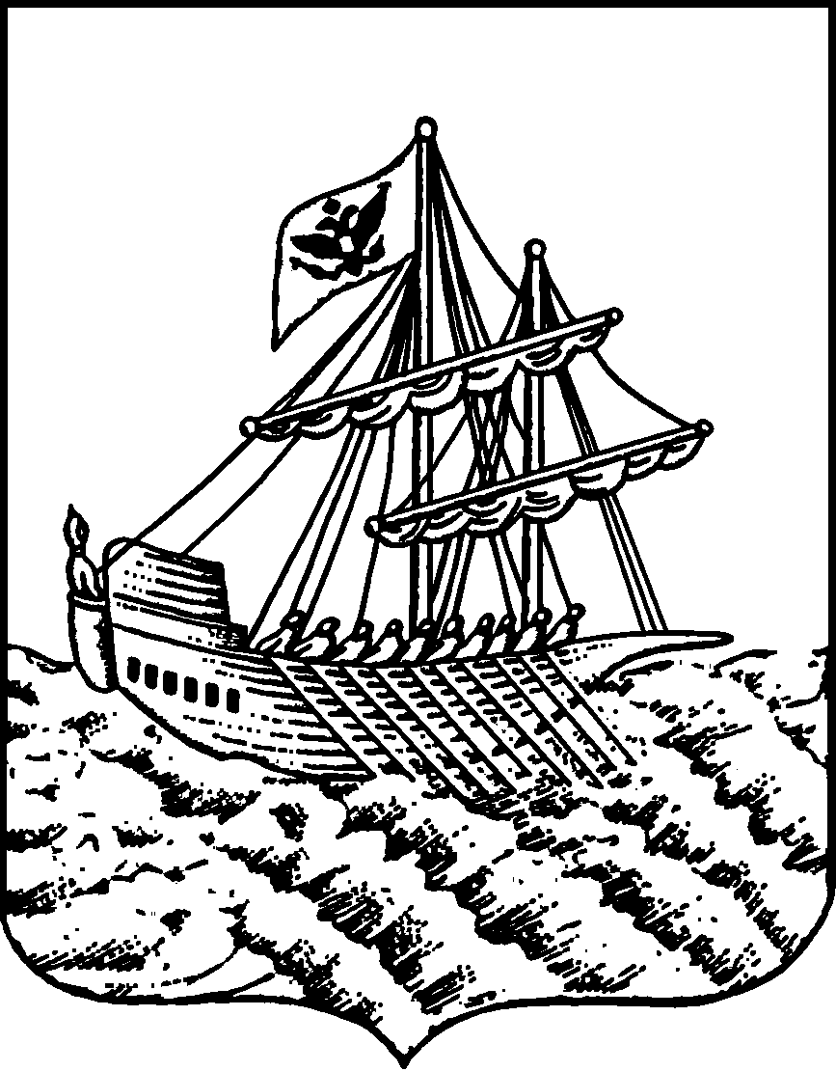
АДМИНИСТРАЦИЯ ГОРОДА КОСТРОМЫ
РАСПОРЯЖЕНИЕ
заместителя главы Администрации – председателя Комитета образования, культуры, спорта и работы с молодежью

 | 18.10.2019 |  | № | 870-РЗ/IV
Об утверждении проходного балла для участия в муниципальном этапе всероссийской олимпиады школьников общеобразовательных организаций города Костромы

В соответствии с Порядком проведения всероссийской олимпиады школьников, утвержденным приказом Министерства образования и науки Российской Федерации от 18 ноября 2013 года № 1252, приказом департамента образования и науки Костромской области от 03 сентября 2019 г. № 1445 «О проведении школьного и муниципального этапов всероссийской олимпиады школьников в 2019-2020 учебном году», распоряжениями Комитета образования, культуры, спорта и работы с молодёжью Администрации города Костромы от 11 сентября 2019 года № 736-РЗ/IV «О проведении школьного этапа всероссийской олимпиады школьников в общеобразовательных организациях города Костромы в 2019 году», руководствуясь подпунктом «у» пункта 2.26.2.3 Положения о Комитете образования, культуры, спорта и работы с молодежью Администрации города Костромы, утвержденного постановлением Администрации города Костромы от 9 ноября 2012 года № 2366,

О Б Я З Ы В А Ю:

1. Утвердить проходной балл, установленный оргкомитетом школьного и муниципального этапов всероссийской олимпиады школьников (приложение).
2. Рекомендовать руководителям общеобразовательных организаций города Костромы обеспечить участие победителей и призёров школьного этапа всероссийской олимпиады школьников, набравших необходимый проходной балл, в муниципальном этапе всероссийской олимпиады школьников.
3. Контроль за исполнением распоряжения возложить на начальника Управления образования Т.Н. Скачкову.

Исполняющий обязанности
заместителя главы Администрации -
председателя Комитета образования,
культуры, спорта и работы с молодежью И.В. Силакова

Начальник Управления образования

____________________ Т.Н. Скачкова

«__» _______________ 2019 года

Начальник отдела реализации основных
общеобразовательных программ
Управления образования

_________________________ Т. С. Шпигарева

«__»___________________2019 года

Заведующий МБУ города Костромы
«Городской центр обеспечения
качества образования»

_________________________С.Е. Исмагилова

«__»___________________2019года

Рассылка:
в дело -1 экз.
исполнителю – 1 экз.
МБУ ГЦОКО – 1 экз.
в ОО – эл. почтой

Т. А. Барынкина
45 67 41

Выписка
Приложение
Утверждено
распоряжением исполняющего обязанности заместителя главы Администрации-
председателя Комитета
от «___» октября 2019 года №__
из протокола заседания оргкомитета школьного этапа
всероссийской олимпиады школьников об установлении проходного балла

Предметная олимпиада | Класс | Проходной балл
Английский язык | 9-11 | 36
Английский язык | 7-8 | 26
Астрономия | 11 | 22
Астрономия | 10 | 17
Астрономия | 9 | 22
Астрономия | 8 | 20
Астрономия | 7 | 16
Биология | 11 | 47,5
Биология | 10 | 41,5
Биология | 9 | 42
Биология | 8 | 25
Биология | 7 | 24,5
География | 11 | 25
География | 10 | 32
География | 9 | 33
География | 8 | 32
География | 7 | 30
Информатика | 9-11 | 215
Информатика | 7-8 | 140
История | 11 | 51
История | 10 | 56
История | 9 | 58
История | 8 | 36
История | 7 | 40
Литература | 11 | 60
Литература | 10 | 66
Литература | 9 | 51
Литература | 8 | 38
Литература | 7 | 39
Математика | 11 | 22
Математика | 10 | 18
Математика | 9 | 21
Математика | 8 | 22
Математика | 7 | 22
МХК | 11 | 186
МХК | 10 | 185
МХК | 9 | 132
МХК | 8 | 141
МХК | 7 | 146
Немецкий язык | 9-11 | 32
Немецкий язык | 7-8 | 28
Основы безопасности жизнедеятельности | 11 | 66
Основы безопасности жизнедеятельности | 10 | 75
Основы безопасности жизнедеятельности | 9 | 75
Основы безопасности жизнедеятельности | 8 | 70
Основы безопасности жизнедеятельности | 7 | 53
Обществознание | 11 | 41
Обществознание | 10 | 53
Обществознание | 9 | 54
Обществознание | 8 | 39
Обществознание | 7 | 38
Право | 11 | 49
Право | 10 | 37
Право | 9 | 35
Русский язык | 11 | 46
Русский язык | 10 | 59
Русский язык | 9 | 22,5
Русский язык | 8 | 65,5
Русский язык | 7 | 37
Технология | Культура дома
Технология | 7 | 50
Технология | 8 | 50
Технология | 9 | 50
Технология | 10-11 | 50
Технология | Техническое творчество
Технология | 7 | 35
Технология | 8 | 40
Технология | 9 | 40
Технология | 10-11 | 40
Физика | 11 | 20
Физика | 10 | 21
Физика | 9 | 22
Физика | 8 | 24
Физика | 7 | 20
Физическая культура | 9-11 (юноши) | 93
Физическая культура | 9-11 (девушки) | 95
Физическая культура | 7-8 (юноши) | 92
Физическая культура | 7-8 (девушки) | 93
Французский язык | 9-11 | 22
Французский язык | 7-8 | 22
Химия | 11 | 25
Химия | 10 | 18
Химия | 9 | 25
Химия | 8 | 15
Экономика | 9-11 | 100
Экономика | 7-8 | 80
Экология | 11 | 15
Экология | 10 | 15
Экология | 9 | 14
Экология | 8 | 13
Экология | 7 | 11

